淡江時報 第 1094 期
守謙有約淡水日 義賣挹注校務發展
學習新視界
【記者姜雅馨淡水校園報導】校友服務暨資源發展處於10月4日下午3時在守謙國際會議中心HC203舉辦「守謙有約--淡水日」，本次由西洋語文學系英文組（現英文系）校友吳秋煌捐贈16件飾品進行義賣。行政副校長莊希豐、國際長陳小雀、校友服務暨資源發展處執行長楊淑娟、大陸校友會會長莊文甫、法文系校友會會長葉麗珠等20多位校友一起共襄盛舉，現場義賣所得共2萬200元則捐贈於守謙國際會議中心，以協助推動學校校務發展。校服暨資發處安排淡水鐵蛋、阿給、魚酥等地方美食，與校友們共享並回憶求學時光，氣氛熱絡。

莊希豐表示，感謝校服暨資發處的用心，每次守謙有約都有不同主題，這次結合「淡水日」的主題提供淡水特色美食，讓活動豐富有趣。商管學院院長蔡宗儒雖無法到場，親自為本次活動創作一首詩作，詩作內容為：「豆皮之中藏細粉，魚漿肉燥相迎合，鮮蝦入油酥帶脆，蛋泛亮光硬似鐵」讓在場嘉賓吟誦並享用美食，饒富趣味。莊文甫愉悅地分享自己參與4場守謙有約心得，並感謝吳秋煌不遺餘力地提供義賣物品和校內師長們的熱情參與。葉麗珠則讚賞校服暨資發處執行長楊淑娟持續努力為守謙國際會議中心募款，她呼籲校友共同扶持，並請持續關注和參與母校的活動。

接下來，守謙有約將以「雲林日」為題，歡迎校友踴躍參與，活動詳情請見校服暨資發處網站。（網址：https://www.fl.tku.edu.tw/）
2019/10/14

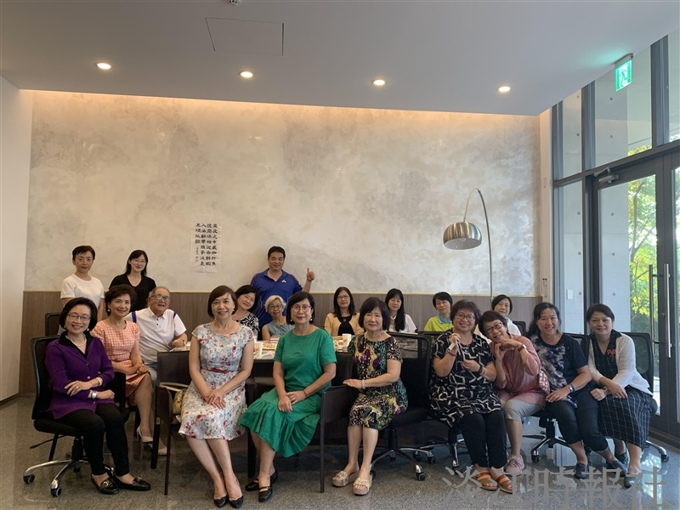
校友服務暨資發處於10月4日推出「守謙有約--淡水日｣，國際長陳小雀、大陸校友會會長莊文甫、法文系校友會會長葉麗珠、校友服務暨資源發展處執行長楊淑娟等多位校友返校支持。（攝影／姜雅馨）

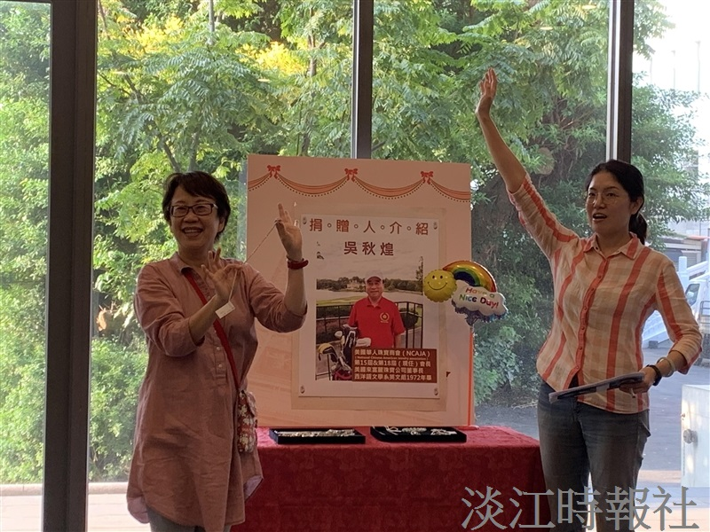
校友服務暨資發處於10月4日推出「守謙有約--淡水日｣，西洋語文學系英文組（現英文系）校友吳秋煌捐贈16件飾品進行義賣。（攝影／姜雅馨）

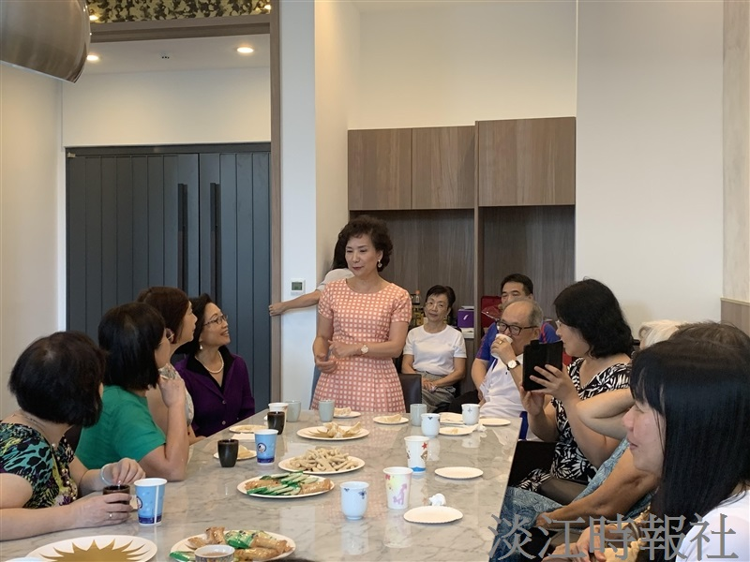
校友服務暨資發處於10月4日推出「守謙有約--淡水日｣中，現場備有鐵蛋、阿給、魚酥等地淡水美食與校友們共享。（攝影／姜雅馨）

